**Шығыс Қазақстан облысы білім басқармасының**

**«Өскемен қызмет көрсету саласы колледжі» КММ   
КГУ «Усть Каменогорский колледж сферы обслуживания»**

**управления образования ВКО**

**Методическая разработка урока**

**Мамандық/специальность:**

141400-«Мебельное производство (по видам)»

**Біліктіліктің/квалификации:**

1414072-«Мастер столярного и мебельного производства»

**Пән атауы / Наименование дисциплины:**

Производственное обучение

**Өскемен қаласы, 2021 ж**

**План учебного занятия**

Урок 22 Соединение деталей из древесины шурупами.

*(тема занятия)*

**Наименование модуля /дисциплины**

ПМ 3 Технология производственных работ

Подготовил мастер п/о Касаинов А.Д

"_12_" __декабрь__2021 года

1. **Общие сведения**

**Курс, группа** 2 МСМ 11

**Тип занятия**: Производственное обучение. Применение и совершенствование умений и навыков.

1. **Цели, задачи:**

сформировать умения и навыки при соединении деталей из древесины шурупами.

- Соблюдать технику безопасности при работе на специальных инструментах.

- Сформировать навыки работы с эскизами и чертежами.

- Изготавливать навесную полку из ЛДСП.

- осуществлять контроль качества готовых изделий.

1. **Ожидаемые результаты:**

Развитие у учащихся технического мышления. Закрепление умений изготавливать навесную полку из ЛДСП, формирование умений соединять боковые стенки навесной полки шурупами.

1. **Необходимые ресурсы:**

- Проектор, конспекты, компьютер, интернет доска,

- электродрель, шуруповерт, измерительные инструменты, инструкции и плакаты по ТБ и ПБ, ЛДСП, шурупы, технологическая карта, образец навесной полки.

**ХОД ЗАНЯТИЯ**

**Организационный момент** (5 мин)

- проверка посещаемости учащихся и внешнего вида, готовности к уроку

1. **Вводный инструктаж** (1ч)

1 Сообщение темы и цели урока.

2 Вопросы в процессе объяснения нового материала

- Правила Т.Б. при работе на ручных электрических инструментах.

- Проверка правильности составления технологической цепочки при изготовлении столярных изделий.

- Проверка правильности разметки соединения.

- Выявление и устранение мелких дефектов.

3 Проверочная беседа по спец. технологии о ТБ и ПБ

4 Закрепление материала

- Основные правила поведения в мастерской.

- Правила Т.Б. при работе электрическими инструментами.

- Технологическая цепочка при соединений деталей изделий.

5 Расстановка учащихся по рабочим местам.

6 Выдача задания на урок

1. **Текущий инструктаж (**4ч**)**

В виде целевых обходов

1 Проверка правильности организации рабочего места.

2 Проверка правильности рабочей позы и рабочих движений.

3 Проверка правильности выполнения приемов работ и последовательности операций.

4 Проверка соблюдения правил ТБ.

5 Проверка выполненной работы.

1. **Заключительный инструктаж**. (30 мин)
2. Подведение итогов (анализ) по пройденной теме.
3. Показ лучших работ.
4. Разбор типичных ошибок, выявление их причин и показ их устранения.
5. Самооценка учащихся.
6. Домашнее задание (повторить по учебнику Г.И.Клюев стр.296)

Уборка мастерской

**План - конспект**

**Тема урока; Соединение деталей из древесины шурупами.** (Изготовление навесной полки)

Иногда с течением времени изделие, детали которого соединены гвоздями, становится менее прочным. Это происходит из-за того, что гвозди начинают шататься в отверстиях или совсем выпадают.

Более долговечным и надёжным является соединение деревянных деталей с помощью шурупов. Шуруп — это крепёжный элемент, имеющий стержень с винтовой нарезкой и головку с прорезью — шлицем или крестообразным углублением (рис. 1) для отвёртки, с помощью которой шуруп вкручивают в древесину. Головки шурупов могут быть полукруглыми (рис. 1, а), полупотайными (рис. 1, б) и потайными (рис. 1, в). Чаще применяют шурупы с потайной головкой, так как при завинчивании шурупа она не возвышается над поверхностью детали.

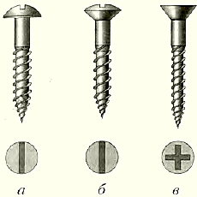

***Рис. 1. Шурупы: а — с полукруглой головкой; б — с полупотайной головкой; в — с потайной головкой***

Соединение получается более прочным, если шуруп входит в основную деталь поперёк волокон, и менее прочным — если вдоль волокон (рис. 2).

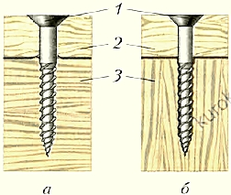

***Рис. 2. Соединение деталей шурупами поперёк волокон (а) и вдоль волокон (б) основной детали: 1 — шуруп; 2 — присоединяемая деталь; 3 — основная деталь***

В настоящее время наряду с шурупами широко применяются саморезы (рис. 3). В отличие от шурупов, у саморезов винтовая нарезка начинается от самой головки.

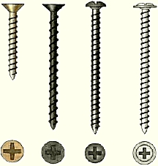

***Рис. 3. Шурупы***

Для надёжного соединения деталей необходимо, чтобы длина шурупа была в два-три раза больше толщины присоединяемой детали. Рассмотрим последовательность соединения деталей с помощью шурупов на примере крепления боковой стенки к основанию изделия «настольная полка для учебников» (рис. 4).

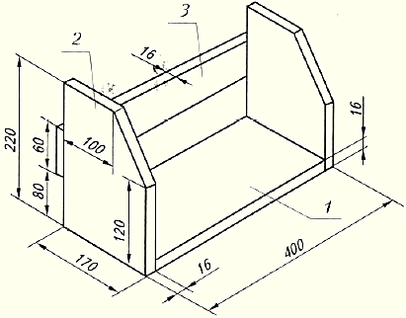

***Рис. 4. Настольная полка для учебников: 1 — основание; 2 — боковая стенка; 3 — планка***

Перед соединением деталей на стенке и на торце основания размечают карандашом места расположения шурупов, шилом делают углубления в этих местах (рис. 5, а).

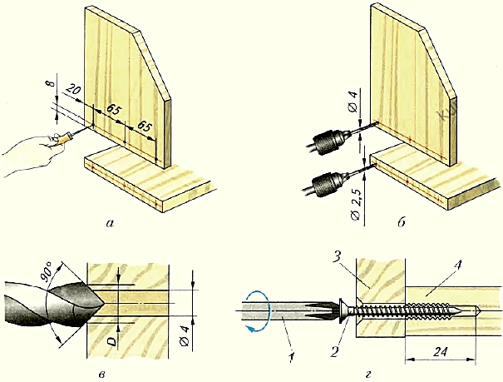

***Рис. 5. Последовательность соединения боковой стенки с основанием настольной полки: а — разметка; б — сверление отверстий под шурупы; в — выполнение фаски у сквозного отверстия; г — ввинчивание шурупа: 1 — отвёртка; 2 — шуруп; 3 — боковая стенка; 4 — основание***

Выбор подходящих для данного соединения шурупов — с потайной головкой. Учитывая, что толщина основной детали (основания) равна 16 мм и шурупы будут ввинчиваться вдоль волокон древесины, шурупы должны быть ∅ 3,5 мм и длиной не менее 40 мм.

После этого в присоединяемой детали (стенке) сверлят сквозное отверстие диаметром чуть большим, чем диаметр шурупа, в нашем случае — 4 мм (рис. 5, б). Сверление выполняют на подкладной доске**.**

Для потайной головки шурупа на входе сквозного отверстия ∅ 4 мм в стенке выполняют фаску (скос поверхности торцевой кромки) сверлом большего диаметра, заточенным под углом 90° (рис. 5, в). Фаску обрабатывают до тех пор, пока диаметр D (рис. 5, в) не станет равен диаметру головки шурупа.

В детали «основание», в которую будет ввёртываться шуруп, сверлят глухое отверстие ∅ 2,5 мм. Глубина этого отверстий (рис. 5, б) равна длине ввинчиваемой части шурупа, т. е. 24 мм. Глубину сверления контролируют по ограничителю сверла.

Если диаметр шурупа небольшой ( 2...3 мм) и он не глубоко входит в основную деталь, то отверстие в детали делают шилом на глубину ввинчиваемой части шурупа.

Затем соединяют стенку с основанием, ввинчивая шурупы шуруповёртом или отвёрткой в направлении по часовой стрелке (рис. 5, г). Если после ввинчивания шурупа на его головке появились заусенцы, то их надо зачистить шлифовальной шкуркой.

Для ввинчивания и вывинчивания шурупов предназначен современный электрический инструмент — шуруповёрт.

**Правила безопасной работы**

1. При завинчивании шурупов работать исправной отвёрткой, рабочая часть которой соответствует размеру шлица или крестообразной прорези.
2. При ввинчивании шурупа следует плотно прижимать к нему отвёртку, чтобы она не провернулась и не повредила прорезь головки.
3. При завинчивании нельзя удерживать шуруп рукой.

**Ответьте на вопросы:**

1. Какие типы шурупов ты знаешь?
2. Почему шуруп нельзя забивать в древесину молотком?
3. Почему при завинчивании нельзя удерживать шуруп рукой?
4. Для чего на входе сквозного отверстия делают фаску?
5. Почему соединение, при котором шуруп ввинчивается в основную деталь поперёк волокон, получается более прочным?
6. Самостоятельно по вашему проекту начертить полку с указанием место крепление шурупами.

Таблица № 2

**ИНСТРУКЦИОННО - ТЕХНОЛОГИЧЕСКАЯ КАРТА**

**НА СОЕДИНЕНИЕ ДЕТАЛЕЙ ШУРУПАМИ.**

|  |  |  |  |
| --- | --- | --- | --- |
| Наименование технологических операции. | Описание технологической последовательности. | Инструменты и оборудование | Техника безопасности. |
| Разметка | В двух боковых стенках разметить места для ввинчивания шурупа. | Рулетка, линейка, угольник, шило, карандаш. | **Перед началом работы необходимо:** 1.Привести в порядок рабочую одежду. 2.Подготовить рабочее место к работе. 3.Проверить исправность инструментов. 4.О недостатках доложить мастеру, после их устранения приступить к работе. 5. все устройства верстака необходимо содержать в исправности.  6.Во время работы необходимо строго соблюдать правила техники безопасности |
| Сверление сквозных отверстий в присоединяемой детали изделия. | В присоединяемой детали изделия сверлят сквозное отверстие диаметром чуть большим, чем диаметр шурупа. | Электрический дрель, шуруповерт, сверло диаметром 4мм. (рис№5) | Сверление выполняют на подкладной доске чтобы случайно не испортить рабочую поверхность столярного верстака или поверхность используемого стола для сборки изделия. Норма запаса пиломатериала не должен превышать одной смены. Следить, чтобы в верстаке не было посторонних инструментов и материалов  Для ввинчивания шурупов предназначен современный электрический инструмент - шуруповерт. Если после ввинчивания шурупов на его головке появились заусенцы, то их надо зачистить шлифовальной шкуркой. |
| Выполнение фаски для потайной головки шурупа (скос поверхности торцевой кромки) сверлом большего диаметра, заточенным под углом 90° (рис №5) | Для потайной головки шурупа на выходе сквозного отверстия ∅ 4 мм в стенке выполняют фаску сверлом большего диаметра, заточенным под углом 90°. Фаску обрабатывают до тех пор, пока диаметр D (рис№5,в) не станет равен диаметру головки шурупа. | Электрический дрель, шуруповерт, сверло диаметром 10мм. (рис№5) |
| Соединение деталей шурупами. | Затем соединяют стенку с основанием, ввинчивая шурупы с помощью шуруповерта в направлении по часовой стрелке (рис 5 г) | Шуруповерт, угольник, детали полки, шурупы. |

**Самоанализ урока**

ЦЕЛИ: ***Образовательные:*** Закрепление умений соединение деталей из древесины шурупами, формирование умений соединять боковые стенки полок шурупами.

***Коррекционно-развивающие***: Корригировать и развивать внимание, мышление, навыки связной устной речи, координацию движений.

***Воспитательные:*** Воспитывать чувство товарищеской взаимопомощи, бережное отношение к пиломатериалу, трудолюбие.

***Оборудование:*** детали полки, шурупы, линейка, молоток, шуруповерт, наждачная бумага, технологическая карта.

*Тип урока:* урок совершенствования знаний, умений, навыков.

*Формы работы-* фронтальная , индивидуальная.

*Методы:* словесные, репродуктивные, продуктивные, практические

К проведению занятия все подготовлено – имеются необходимые инструменты, технологическая карта и т.д. У учащихся на рабочих местах имеются учебники, тетради. Организационная часть урока проведена четко, переход к следующему этапу урока плавный, логичный. Актуализация прежних знаний была направлена на то чтобы подготовить студентов к восприятию нового материала.

Были сообщены цели урока, для организации внимания использовалась технологическая карта.

Формирование новых знаний проводилось методом рассказа, беседы. Материал излагался последовательно. Во время объяснения проводилась демонстрация действий. В ходе урока сохранялся доброжелательный тон. Темп работы нормальный. Материал подобран эффективно в соответствии с целями и задачами урока. Вопросы и задания способствовали более глубокому усвоению материала. Учащиеся научены работать самостоятельно, осуществляя само и взаимоконтроль.

Вводный инструктаж проведен в доступной для студентов форме, с демонстрацией операций и приемов, использовалась наглядность при проведении инструктажа.

Текущий инструктаж. Все учащиеся вовлечены в практическую работу, следят за соблюдением правил т/б, рабочее место организованно. Практическая работа выполнялась под наблюдением мастера п/о, замечания при неправильном выполнении точения и нарушении правил т/б делались своевременно.

Закрепление знаний проводилось в ходе опроса, показало усвоение студентов изученного материала.

Уборка рабочих мест производилась всеми учащимися . При проведении итога урока все уч-ся получили д/з( с пояснениями выполнения), оценки прокомментированы, (выставлялись с помощью учащихся).

Цели занятия достигнуты, время распределено рационально, занятие проведено по плану.